### Работа № 7.

**Исследование точности САУ при внешних воздействиях.**

1. **Цель работы**

Приобретение практических навыков анализа точностных показателей системы в типовых режимах.

**2. Основные теоретические положения**

Рассмотрим обобщенную структурную схему системы, представленной на рис.1,

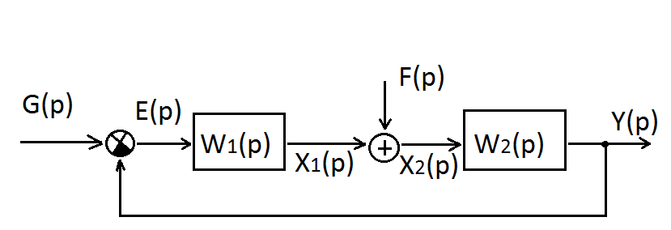

Рис.1 Структурная схема системы

где g(t) (G(p)) – входное воздействие,

y(t) (Y(p)) – регулируемая переменная,

e(t) = g(t) – y(t) ( E(p) = G(p) – Y(p) ) – ошибка,

f(t) (F(p)) – возмущающее воздействие,

x1(t) и x2(t) (X1(p) и X2(p)) – промежуточные переменные

x2(t) = x1(t) + f(t) (X2(p) = X1(p) + F(p))

а W1(p) и W2(p) – передаточные функции разомкнутого контура.

Описание замкнутой системы можно получить по системе уравнений, уравнения которой есть уравнения связи между входом и выходом для каждого из структурных элементов исходной структурной схемы:

$\left\{\begin{aligned}E(p) = G(p) – Y(p) \\ X_{1}\left(p\right)=W_{1}\left(p\right)*E(p) \\ X_{2}\left(p\right)= X_{1}\left(p\right)+ F\left(p\right) \\ Y\left(p\right)=W_{2}\left(p\right)*X_{2}(p)\end{aligned}\right.$

Количество уравнений соответствует количеству структурных элементов структурной схемы системы.

Найдем уравнения связи между регулируемой переменной и ошибкой с входным и возмущающим воздействиями, для чего исключим из системы уравнений описания замкнутой системы промежуточные переменные (X1 и X2) последовательной подстановкой уравнений друг в друга. В результате таких преобразований получим:

$Y\left(p\right)=\frac{W_{1}\left(p\right)*W_{2}(p)}{1+W_{1}\left(p\right)*W_{2}(p)}*G\left(p\right)+\frac{W_{2}\left(p\right)}{1+W_{1}\left(p\right)*W_{2}\left(p\right)}*F(p)$,

$$E\left(p\right)=\frac{1}{1+W_{1}\left(p\right)*W_{2}(p)}*G\left(p\right)-\frac{W_{2}\left(p\right)}{1+W_{1}\left(p\right)*W_{2}\left(p\right)}*F(p)$$

Введём обозначение:

Wр.к. (p)=W1(p)*W2(p),

где Wр.к. (p) – передаточная функция разомкнутого контура.

Тогда передаточная функция замкнутой системы по регулируемой переменной относительно задающего воздействия будет определяться соотношением

$Ф\left(p\right)=\frac{Wр.к. (p)}{1+Wр.к. (p)}$,

а передаточная функция замкнутой системы по регулируемой переменной относительно возмущающего воздействия будет иметь вид:

$$Ф_{f}\left(p\right)=\frac{W_{2}(p)}{1+Wр.к. (p)}$$ При этом регулируемая переменная определится выражением

$Y\left(p\right)=Ф\left(p\right)*G\left(p\right)+ Ф_{f}\left(p\right)*F(p)$ (1)

Аналогично, передаточная функция замкнутой системы по ошибке относительно задающего воздействия определяется по формуле:

$Ф_{e}\left(p\right)=\frac{1}{1+Wр.к. (p)}$ (2)

А передаточная функция по ошибке относительно возмущающего воздействия:

$Ф_{ef}\left(p\right)=\frac{W_{2}(p)}{1+Wр.к. (p)}$ (3)

При этом связь поведения ошибки с внешними воздействиями как в любой момент времени, так и в установившемся режиме, задается уравнением вида:

$Е\left(p\right)=Ф_{е}\left(p\right)*G\left(p\right)- Ф_{еf}\left(p\right)*F(p)$ (4)

Значения ошибки в установившемся режиме ${ e}_{уст }$ для заданного типа внешнего воздействия определяет точностные показатели качества системы при отработке внешних воздействий. Вычисляются значения $e_{уст }$ нахождением коэффициентов ошибок по задающему и возмущающему воздействиям соответственно.

Коэффициенты ошибок по задающему воздействию g(t) вводятся по передаточной функции по ошибке Фе(p) замкнутой системы относительно задающего воздействия (2).

Установившаяся ошибка по задающему воздействию g(t) вычисляется следующим образом:

$e_{уст g}\left(t\right)=C_{0}*g\left(t\right)+C_{1}\frac{dg\left(t\right)}{dt}+\frac{C_{2}}{2!}*\frac{d^{2}g\left(t\right)}{dt^{2}}+⋯+\frac{C_{k}}{k!}*\frac{d^{k}*g\left(t\right)}{dt^{k}}+⋯=\sum_{k=0}^{∞}{\frac{C_{k}}{k!}*\frac{d^{k}*g\left(t\right)}{dt^{k}}}$, (5)

где Ck – коэффициенты ошибок по задающему воздействию g(t), вычисляемые по соотношениям

$С_{0}={\left[Ф_{е}(p)\right]}_{p=0}$, $С_{1}={\left[\frac{{dФ}_{е}(p)}{dp}\right]}_{p=0},$… , $\frac{C_{k}}{k!}={\left[\frac{{d^{k}Ф}_{е}(p)}{dp^{k}}\right]}_{p=0},$… (6)

Коэффициенты ошибок по возмущающему воздействиюf(t) вводятся по передаточной функции замкнутой системы по ошибке относительно возмущающего воздействия Фef(р) (3).

А установившаяся ошибка по возмущающему воздействию вычисляется аналогично следующим образом:

$e_{уст f}\left(t\right)=C_{0f}*f\left(t\right)+C_{1f}\frac{df\left(t\right)}{dt}+\frac{C_{2f}}{2!}*\frac{d^{2}f\left(t\right)}{dt^{2}}+⋯+\frac{C_{kf}}{k!}*\frac{d^{k}*f\left(t\right)}{dt^{k}}+⋯=\sum_{k=0}^{∞}{\frac{C_{kf}}{k!}*\frac{d^{k}*f\left(t\right)}{dt^{k}}}$ (7)

где Сkf– коэффициенты ошибок по возмущающему воздействию, вычисляемые по соотношениям: $С_{0f}={\left[Ф_{еf}(p)\right]}_{p=0}$ 
 , $С_{1f}={\left[\frac{{dФ}_{еf}(p)}{dp}\right]}_{p=0},$… , $\frac{C_{kf}}{k!}={\left[\frac{{d^{k}Ф}_{еf}(p)}{dp^{k}}\right]}_{p=0}$, … (8)

Замечание 1: Установившиеся ошибки имеют место только для устойчивых замкнутых систем, когда процессы сходятся к установившимся значениям.

Замечание 2: Коэффициенты ошибок в силу трудности вычисления по соотношениям (6) и (8) (взятия производных от передаточных функций Фе(р) и Фef(р)) можно получить делением полинома числителя на полином знаменателя соответствующей передаточной функции, например Фе(р). Для этого полином числителя и полином знаменателя записываются по возрастающим степеням р и частное от деления двух полиномов является тоже полиномом степеней р, коэффициенты которого и дают коэффициенты ошибок Сk: свободный член равен , коэффициент при степени p1 равен, коэффициент при степени , и так далее (6).

Замечание 3:

Если коэффициент ошибок , то система статическая относительно задающего (возмущающего) воздействия.

Если коэффициент ошибок =0, (), то система обладает астатизмом первого порядка относительно задающего (возмущающего) воздействия.

Если коэффициент ошибок , то система обладает астатизмом второго порядка относительно задающего (возмущающего) воздействия.

Последовательность вычисления установившихся ошибок.

Пусть заданы:

1) передаточная функция разомкнутого контура ,

2) виды задающего g(t) и возмущающего воздействия f(t).

Вычисление передаточных функций замкнутой системы Ф(р), Фе(р), Фef(р).

Определение устойчивости замкнутой системы при заданных параметрах (Табл. 1)по передаточным функциям замкнутой системы Ф(р) или Фe(р) с использованием критериев устойчивости.

Если замкнутая система устойчива то, по соотношениям (5), (6) определяются установившиеся ошибки по задающему воздействию .

По соотношениям (7), (8) определение установившихся ошибок по возмущающему воздействию .

Определение суммарной ошибки  и сравнение ее с заданными точностными показателями.

Рассмотрим вычисление установившихся ошибок на примере 1 для системы, структурная схема которой приведена на рис. 2.

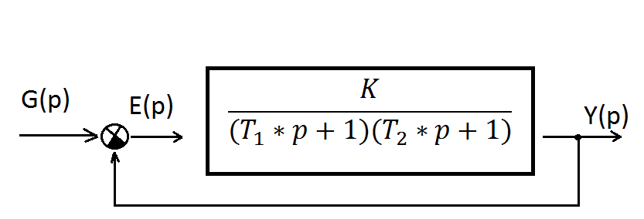

Рис. 2 Структурная схема системы (пример 1).

Передаточная функция разомкнутого контура будет иметь вид:

$W_{р.к.}(р)=\frac{K}{(T_{1}*p+1)(T_{2}*p+1)}$,

где Т1 и Т2 – постоянные времени, Т1>0, Т2>0, К – коэффициент передачи разомкнутого контура.

Задающие воздействия определены следующим образом:

$g\left(t\right)=g_{0}$ или $g\left(t\right)=g_{1}*t$,

где g1– скорость изменения входного воздействия .

Вычисление передаточной функции замкнутой системы по ошибке относительно задающего воздействия:

$$Ф_{е}\left(р\right)=\frac{1}{1+W_{р.к.}\left(p\right)}=\frac{(T_{1}*p+1)(T_{2}*p+1)}{\left(T_{1}*p+1\right)\left(T_{2}*p+1\right)+K}=\frac{T_{1}*T_{2}*p^{2}+(T_{1}+T_{2})*p+1}{T_{1}*T_{2}*p^{2}+\left(T_{1}+T_{2}\right)*p+1+K}$$

Определение характеристического уравнения рассматриваемой замкнутой системы для анализа устойчивости:

$T_{1}*T_{2}*p^{2}+\left(T_{1}+T_{2}\right)*p+1+K$ = 0

Необходимое и достаточное условие устойчивости для системы второго порядка – все коэффициенты характеристического полинома должны быть положительными ( следствие из алгебраического критерия Гурвица), т.е. : Т1*Т2>0 , Т1 +Т2>0 , 1+k>0 .

При Т1>0 и Т2>0 первые два условия выполняются, следовательно при Т1>0, Т2>0 и коэффициенте передачи K>-1 замкнутая система будет устойчива.

Вычисление установившихся ошибок.

Коэффициент ошибок С0может быть вычислен по передаточной функции Фе(р) по соотношению:

$$С_{0}={\left[Ф_{е}(p)\right]}_{p=0}={\left[\frac{T_{1}*T_{2}*p^{2}+(T_{1}+T_{2})*p+1}{T_{1}*T_{2}*p^{2}+\left(T_{1}+T_{2}\right)*p+1+K}\right]}_{р=0}=\frac{1}{1+K}$$

С другой стороны, вычислить коэффициенты C0 и С1возможно делением числителя на знаменатель передаточной функции Фе(р) (деление полинома):

$С_{0}=\frac{1}{1+K}$, $С_{1}=\frac{K(T{}_{1}+T{}_{2})}{{\left(1+K\right)}^{2}}$

Для определённости, зададимся численными значениями параметров системы.

Пусть Т1=Т2=1, а коэффициент усиления К=9. Тогда:

$$C_{0}=\frac{1}{1+9}=\frac{1}{10}=0.1$$

$$С_{1}=\frac{18}{100}=0.18$$

Так как С0 $≠0$,следовательно система статическая относительно задающего воздействия, и если g(t)=g0, то установившаяся ошибка будет равнаeуст = C0*g(t) = $0,1g_{0}$. Если входное воздействие g(t)= g1*t , то установившаяся ошибка будет равна:

eyст= C0*g(t) + C1 $\dot{g}$*(t) = $0.1g_{1}*t+0.18*g_{1}$.

Из последнего соотношения следует, что система не отрабатывает воздействие с постоянной скоростью, ошибка линейно возрастает.

Ниже рассмотрен пример 2, где определяются установившиеся ошибки от задающего и возмущающего воздействий для системы, структурная схема которой представлена на рис. 3.

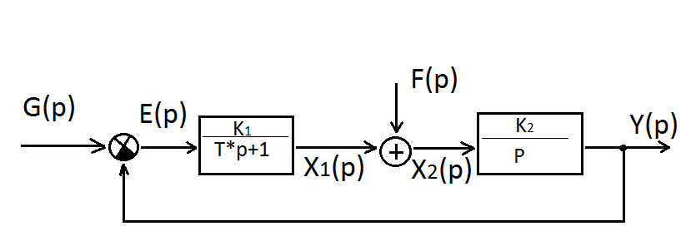

Рис. 3 Структурная схема системы (пример 2).

Для примера 2 приняты следующие обозначения:

$$W_{1}(р)=\frac{K_{1}}{T*p+1}$$

$W_{2}(р)=\frac{K_{2}}{p}$,

где Т- постоянная времени, K1 и К2–коэффициенты передач элементов разомкнутого контура.

Передаточная функция разомкнутого контура равна:

$W_{р.к.}\left(р\right)=W_{1}\left(р\right)*W_{2}\left(р\right)=\frac{K_{1}*K_{2}}{\left(T*р+1\right)*p}=\frac{K}{\left(T*р+1\right)*p}$,

где К=K1*К2.

Проверка на устойчивость:

$$Ф_{е}\left(р\right)=\frac{1}{1+W_{р.к.}\left(p\right)}=\frac{T*p^{2}+p}{T*p^{2}+p+K}$$

Характеристический полином замкнутой системы: $T*p^{2}+1*p+K$, где $T*p^{2}>0, 1*p>0$, - откуда следует по критерию Гурвица, что замкнутая система устойчива при любых значениях коэффициента разомкнутого контура больше нуля, т.е. $К>0$.

Вычислим Фef(p):

$$Ф_{ef}\left(p\right)=\frac{W_{2}(p)}{1+Wр.к. (p)}=\frac{\frac{K_{2}}{p}}{1+\frac{K}{\left(T*p+1\right)*p}}=\frac{K_{2}*(T*p+1)}{T*p^{2}+p+K}$$

Вычисление коэффициент ошибок по задающему воздействию по передаточной функции Фе(р):

$Ф_{е}\left(р\right)=\frac{T*p^{2}+p}{T*p^{2}+p+K}$,

$С_{0}=0, С_{1}=\frac{1}{К} , \frac{С_{2}}{2}=\frac{1}{К}*(Т-\frac{1}{К})$.

Система обладает астатизмом первого порядка относительно задающего воздействия.

Для подобных систем коэффициент передачи разомкнутого контура называют добротностью по скорости Dv = Крк , с размерностью [с-1].

Если $g\left(t\right)=g_{0}$, то $e_{уст}=C_{0}*g_{0}=0$, то есть система с астатизмом первого порядка отрабатывает постоянные воздействия с нулевой ошибкой.

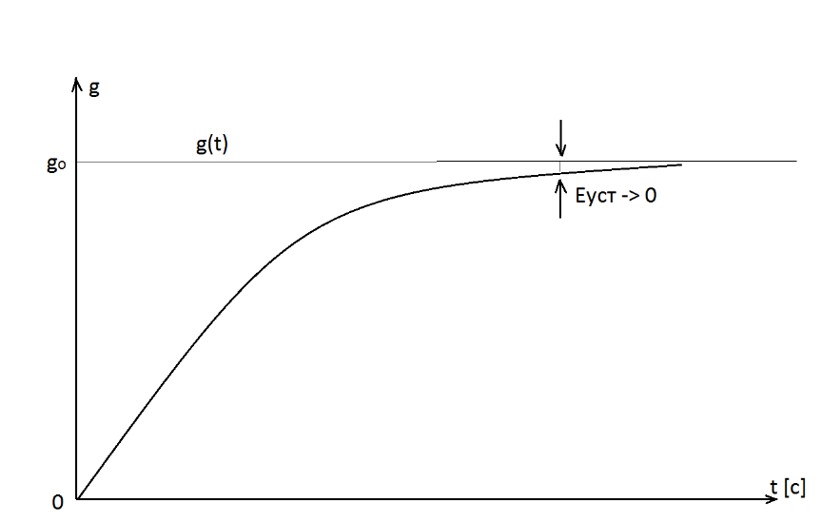

Если $g\left(t\right)=g_{1}*t$– с постоянной скоростью, то eyст= C0*g1*t+ C1 $\frac{g_{1}}{K}$*.

Система с астатизмом первого порядка отрабатывает воздействие с постоянной скоростью с постоянной ошибкой и значение этой ошибки обратно пропорционально коэффициенту передачи разомкнутого контура, умноженного на значение скорости изменения входного сигнала.

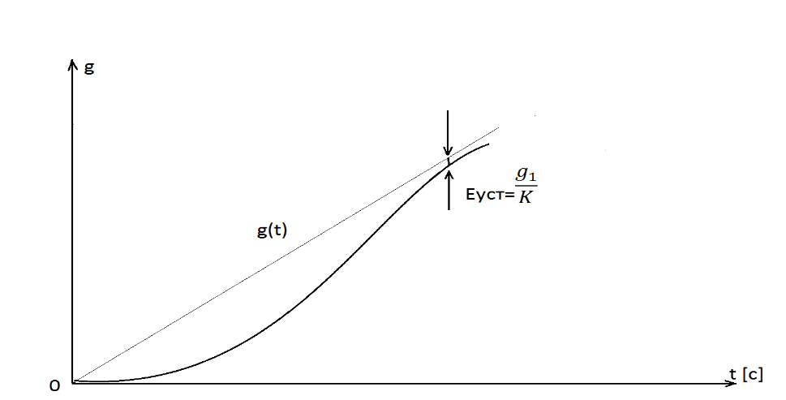

Если + , то .

3. Коэффициенты ошибок по возмущающему воздействию вычисляются по передаточной функции Феf(p):

$$Ф_{ef}\left(p\right)=\frac{K_{2}*T*p+K_{2}}{T*p^{2}+p+K}$$

При делении числителя на знаменатель получим:

$$C_{0f}=\frac{K_{2}}{K} , где K=K_{1}*K_{2} , =>C_{0f}=\frac{1}{K_{1}} , C_{1f}=\frac{1}{K}*(K_{2}-\frac{K_{2}}{K})$$

Другими словами, так как С0f $≠0$, то система является статической относительно возмущающего воздействия и отрабатывает постоянные возмущающие с постоянной ошибкой: $f\left(t\right)=f_{0}$, $е_{устf}=\frac{K_{2}}{K}*f_{0}$.

Для конкретности зададимся параметрами системы: $K_{1}=10, K_{2}=10$ и постоянная времени Т= 0,25с , тогда $K=K_{1}*K_{2}=100$, а передаточные функции:

$$Ф_{е}\left(р\right)=\frac{0,25*p^{2}+p}{0,25*p^{2}+p+100}$$

$$Ф_{ef}\left(p\right)=\frac{2,5*p+10}{0,25*p^{2}+p+100}$$

По задающему воздействию: ( произведем деление числителя на знаменатель в Фе(р)) $С_{0}=\frac{1}{100}$, где 100 - добротность по скорости [$c^{-1}$]

По возмущающему воздействию: ( произведем деление числителя на знаменатель в Феf(р))

$$С_{0}=\frac{1}{10}$$

Таким образом, если внешние воздействия имеют вид: $g\left(t\right)=g_{0}$ + $g_{1}*t$, где $g_{0}-$ амплитуда, $g_{1}-$ скорость.

f(t)=f0 , где f0 – амплитуда постоянного воздействия , то результирующая установившаяся ошибка: $е_{уст}=е_{уст(g)}+ е_{уст(f)}=\frac{g_{1}}{K}+\frac{f_{0}}{K_{1}}=\frac{g_{1}}{100}+\frac{f_{0}}{10}$.

1. **Методика выполнения работы**

По заданным параметрам (табл.1) передаточных функций структурной схемы системы (рис.2,3) вычислить коэффициенты ошибок по задающему и возмущающему воздействиям и определить установившиеся ошибки при отработке типовых внешних воздействий.

Табл.1 к Лр № 7 «Исследование точности САУ при внешних воздействиях»_ АПГ-22-1

|  |  |  |  |  |  |  |  |  |  |
| --- | --- | --- | --- | --- | --- | --- | --- | --- | --- |
| № вар | К1 | К2 | Т1(с) | Т2(с) | Т(с) | g0 | g1 |  |  |
| 1 | 5 | 10 | 0,1 | 2,4 | 0,3 | 10 | 0,1 | 0,5 | $0,2$ $\sin{(3t)}$ |
| 2 | 12 | 15 | 0,15 | 2 | 0,4 | 12 | 0,2 | 0,1 | $0,2$ $\sin{(3t)}$ |
| 3 | 10 | 8 | 0,2 | 1,5 | 0,25 | 8 | 0,3 | 0,05 | $0,2$ $\sin{(3t)}$ |
| 4 | 14 | 12 | 0,25 | 1,6 | 0,3 | 14 | 0,4 | 0,02 | $0,2$ $\sin{(3t)}$ |
| 5 | 18 | 14 | 0,15 | 2,5 | 0,22 | 18 | 0.5 | 0,04 | $0,2$ $\sin{(3t)}$ |
| 6 | 15 | 16 | 0,08 | 2,2 | 0,28 | 16 | 0,6 | 0,03 | $0,2$ $\sin{(3t)}$ |
| 7 | 8 | 18 | 0,09 | 1,8 | 0,12 | 15 | 0,7 | 0,06 | $0,2$ $\sin{(3t)}$ |
| 8 | 16 | 5 | 0,12 | 1,9 | 0,15 | 20 | 0,8 | 0,08 | $0,2$ $\sin{(3t)}$ |
| 9 | 18 | 6 | 0,14 | 2,2 | 0,26 | 25 | 0,9 | 0,09 | $0,2$ $\sin{(3t)}$ |
| 10 | 16 | 4 | 0,18 | 1,5 | 0,3 | 15 | 1,0 | 0,25 | $0,2$ $\sin{(3t)}$ |
| 11 | 12 | 8 | 0,16 | 2,4 | 0,24 | 10 | 1,1 | 0,15 | $0,2$ $\sin{(3t)}$ |
| 12 | 16 | 6 | 0,18 | 2,6 | 0,22 | 5 | 1,2 | 0,12 | $0,2$ $\sin{(3t)}$ |
| 13 | 12 | 10 | 0,1 | 2,5 | 0,15 | 6 | 1,3 | 0,09 | $0,2$ $\sin{(3t)}$ |
| 14 | 14 | 6 | 0,08 | 1,7 | 0,28 | 16 | 1,4 | 0,1 | $0,2$ $\sin{(3t)}$ |
| 15 | 25 | 5 | 0,06 | 2 | 0,26 | 14 | 1,5 | 0,15 | $0,2$ $\sin{(3t)}$ |
| 16 | 22 | 4 | 0,16 | 2,5 | 0,3 | 18 | 1,6 | 0,14 | $0,2$ $\sin{(3t)}$ |
| 17 | 15 | 8 | 0,18 | 2,1 | 0,25 | 15 | 1,7 | 0,12 | $0,2$ $\sin{(3t)}$ |
| 18 | 14 | 9 | 0,25 | 1,8 | 0,22 | 16 | 1,8 | 0,06 | $0,2$ $\sin{(3t)}$ |
| 19 | 14 | 9 | 0,15 | 1,6 | 0,2 | 22 | 1,9 | 0,2 | $0,2$ $\sin{(3t)}$ |
| 20 | 22 | 8 | 0,12 | 2,2 | 0,26 | 11 | 2 | 0,22 | $0,2$ $\sin{(3t)}$ |

1. Составить схему моделирования системы и внешних воздействий.

2. Получить графики переходных процессов для исследуемой системы при:

а) постоянном входном воздействии g(t)= g0, и отсутствии возмущающего воздействия f(t)=0;

б) g(t) = g1*t, где - g1 скорость, f(t)=0 ;

в) g(t)=0 и f(t)= f0 ;

г) g(t)= g1*t и f(t)= f0 ;

д) и возмущающем гармоническом воздействии, например, $f\left(t\right)={ Mc}_{max}\sin{(ω_{max}t)}=15\sin{(2t)}$,где Mcmax=15 Н.м, =2с-1.

3. Провести анализ точностных показателей статической и астатической систем в заданных типовых режимах.

4. Сравнить полученные результаты моделирования с расчетными данными.

Табл.1 к Лр № 7 «Исследование точности САУ при внешних воздействиях»_ АПМ-22-2

|  |  |  |  |  |  |  |  |  |  |
| --- | --- | --- | --- | --- | --- | --- | --- | --- | --- |
| № вар | К1 | К2 | Т1(с) | Т2(с) | Т(с) | g0 | g1 |  |  |
| 1 | 20 | 1 | 0,1 | 2,2 | 0,4 | 12 | 0,2 | 0,2 | $0,1$ $\sin{(4t)}$ |
| 2 | 10 | 2 | 0,15 | 2,5 | 0,3 | 10 | 0,3 | 0,3 | $0,1$ $\sin{(4t)}$ |
| 3 | 15 | 3 | 0,3 | 1,8 | 0,35 | 5 | 0,1 | 0,02 | $0,1$ $\sin{(4t)}$ |
| 4 | 12 | 3,5 | 0,2 | 1,4 | 0,32 | 20 | 0,5 | 0,04 | $0,1$ $\sin{(4t)}$ |
| 5 | 16 | 3 | 0,25 | 2,3 | 0,32 | 16 | 0.6 | 0,03 | $0,1$ $\sin{(4t)}$ |
| 6 | 8 | 12 | 0,06 | 2,1 | 0,38 | 18 | 0,7 | 0,08 | $0,1$ $\sin{(4t)}$ |
| 7 | 6 | 15 | 0,08 | 1,7 | 0,22 | 22 | 0,5 | 0,07 | $0,1$ $\sin{(4t)}$ |
| 8 | 16 | 4 | 0,1 | 1,8 | 0,25 | 25 | 0,3 | 0,09 | $0,1$ $\sin{(4t)}$ |
| 9 | 18 | 2 | 0,12 | 2,5 | 0,28 | 25 | 0,4 | 0,1 | $0,1$ $\sin{(4t)}$ |
| 10 | 20 | 1,5 | 0,16 | 1,8 | 0,34 | 16 | 0,25 | 0,15 | $0,1$ $\sin{(4t)}$ |
| 11 | 14 | 3 | 0,18 | 2,2 | 0,35 | 12 | 0,15 | 0,22 | $0,1$ $\sin{(4t)}$ |
| 12 | 12 | 2 | 0,18 | 2,4 | 0,25 | 4 | 0,2 | 0,14 | $0,1$ $\sin{(4t)}$ |
| 13 | 14 | 3 | 0,2 | 2,1 | 0,38 | 8 | 0,3 | 0,1 | $0,1$ $\sin{(4t)}$ |
| 14 | 10 | 1,5 | 0,12 | 2,9 | 0,18 | 15 | 0,4 | 0,15 | $0,1$ $\sin{(4t)}$ |
| 15 | 25 | 1 | 0,08 | 2,8 | 0,16 | 10 | 0,5 | 0,16 | $0,1$ $\sin{(4t)}$ |
| 16 | 22 | 1,5 | 0,14 | 3,1 | 0,23 | 12 | 0,15 | 0,12 | $0,1$ $\sin{(4t)}$ |
| 17 | 15 | 2 | 0,15 | 3,2 | 0,26 | 18 | 0,25 | 0,14 | $0,1$ $\sin{(4t)}$ |
| 18 | 16 | 3 | 0,22 | 1,6 | 0,28 | 22 | 0,2 | 0,08 | $0,1$ $\sin{(4t)}$ |
| 19 | 18 | 2,5 | 0,25 | 1,6 | 0,25 | 25 | 0,15 | 0,15 | $0,1$ $\sin{(4t)}$ |
| 20 | 22 | 0,8 | 0,14 | 1,2 | 0,24 | 10 | 0,18 | 0,12 | $0,1$ $\sin{(4t)}$ |

Табл.1 к Лр № 7 «Исследование точности САУ при внешних воздействиях»_ АПН-22-3

|  |  |  |  |  |  |  |  |  |  |
| --- | --- | --- | --- | --- | --- | --- | --- | --- | --- |
| № вар | К1 | К2 | Т1(с) | Т2(с) | Т(с) | g0 | g1 |  |  |
| 1 | 25 | 2 | 0,12 | 2,1 | 0,3 | 10 | 0,1 | 0,1 | $0,15$ $\sin{(5t)}$ |
| 2 | 15 | 3 | 0,14 | 2,2 | 0,4 | 15 | 0,2 | 0,3 | $0,15$ $\sin{(5t)}$ |
| 3 | 35 | 1,5 | 0,25 | 1,6 | 0,45 | 5 | 0,3 | 0,05 | $0,15$ $\sin{(5t)}$ |
| 4 | 22 | 1,5 | 0,22 | 1,8 | 0,22 | 25 | 0,4 | 0,04 | $0,15$ $\sin{(5t)}$ |
| 5 | 26 | 1,2 | 0,24 | 2,2 | 0,21 | 15 | 0,5 | 0,06 | $0,15$ $\sin{(5t)}$ |
| 6 | 10 | 2 | 0,08 | 2,3 | 0,28 | 12 | 0,6 | 0,07 | $0,15$ $\sin{(5t)}$ |
| 7 | 26 | 1,5 | 0,06 | 1,9 | 0,18 | 28 | 0,8 | 0,08 | $0,15$ $\sin{(5t)}$ |
| 8 | 16 | 4 | 0,12 | 1,7 | 0,24 | 24 | 0,4 | 0,1 | $0,15$ $\sin{(5t)}$ |
| 9 | 28 | 2 | 0,14 | 2,3 | 0,25 | 28 | 0,3 | 0,09 | $0,15$ $\sin{(5t)}$ |
| 10 | 25 | 1,5 | 0,15 | 1,6 | 0,24 | 26 | 0,15 | 0,12 | $0,15$ $\sin{(5t)}$ |
| 11 | 24 | 3 | 0,22 | 2,1 | 0,15 | 14 | 0,2 | 0,25 | $0,15$ $\sin{(5t)}$ |
| 12 | 22 | 2 | 0,2 | 2,4 | 0,18 | 5 | 0,25 | 0,24 | $0,15$ $\sin{(5t)}$ |
| 13 | 24 | 1,5 | 0,2 | 2,1 | 0,38 | 6 | 0,15 | 0,12 | $0,15$ $\sin{(5t)}$ |
| 14 | 20 | 1 | 0,18 | 2,5 | 0,18 | 25 | 0,2 | 0,14 | $0,15$ $\sin{(5t)}$ |
| 15 | 30 | 1 | 0,1 | 2,6 | 0,15 | 20 | 0,4 | 0,18 | $0,15$ $\sin{(5t)}$ |
| 16 | 22 | 2 | 0,18 | 2,1 | 0,25 | 22 | 0,25 | 0,22 | $0,15$ $\sin{(5t)}$ |
| 17 | 30 | 1,5 | 0,12 | 2,2 | 0,28 | 28 | 0,3 | 0,24 | $0,15$ $\sin{(5t)}$ |
| 18 | 26 | 2 | 0,25 | 1,8 | 0,3 | 12 | 0,15 | 0,09 | $0,15$ $\sin{(5t)}$ |
| 19 | 20 | 2 | 0,22 | 1,4 | 0,26 | 15 | 0,2 | 0,14 | $0,15$ $\sin{(5t)}$ |
| 20 | 25 | 0,8 | 0,24 | 1,6 | 0,25 | 20 | 0,16 | 0,16 | $0,15$ $\sin{(5t)}$ |